Kijkwijzer Vakdidactiek Maatschappijleer
Voor de kijkwijzer is gekozen om met een single point rubric te werken. Het werken met een single point rubric leent zich goed voor formatieve evaluatie en helpt studenten begrijpen waar ze staan en hoe ze kunnen verbeteren.
Hoe werkt het?
- De middelste kolom van de single point rubric geeft aan er wordt verwacht van de student.
- Bovenaan kun je noteren welke prestaties van de student boven verwachting zijn.
- Links kun je noteren welke verbetering er nog nodig is.
- Rechts kun je noteren welk gedrag je hebt waargenomen.

Het doel van de kijkwijzer is dat je samen met de student in gesprek gaat over wat je hebt gezien in de les, je geeft kwalitatieve feedback en bevordert de groei en het reflectievermogen van de docent-in-opleiding.

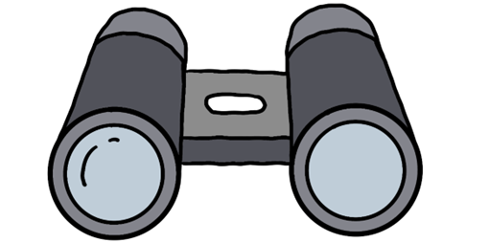

 | Kijkwijzer Vakdidactiek  Maatschappijleer
Naam student:  Datum: |  | Leerjaar:  Rol observator:  Handtekening:
Ontwikkeling  Wat moet er nog verbeterd worden? | Criteria  Wat is de eis? |  | Voldaan  Welke docenthandelen is waargenomen?
Niveau 1
Bijzonder waargenomen kwaliteit (de succescriteria overstijgend):

De lesinhoud betreft een maatschappelijk vraagstuk, waarbij duidelijk wordt:
- Wat relevante feiten (cijfers, definities) zijn en onderscheid maken tussen feiten en meningen
- Welke actoren betrokken zijn (in ieder geval de overheid)
- Hoe de machtsverhoudingen zijn
- Welke waarden, opvattingen en belangen een rol spelen
 | De student gebruikt een of meerdere benaderingswijzen/invalshoeken (politiek-juridisch, sociaal-economisch, sociaal-cultureel, veranderings/vergelijkend) om de leerstof te bespreken/verduidelijken/kaderen.
 | De student hanteert passende werkvormen om de leerdoelen te behalen.
 | De student stimuleert kritisch denken bij leerlingen over maatschappelijke vraagstukken.
 | De student stimuleert actieve participatie van leerlingen bij het bespreken van maatschappelijke vraagstukken, geeft denkrichtingen mee zonder sturend te zijn in het denken van leerlingen en laat daarbij ruimte voor verschillende perspectieven.
N4 Startbekwaam

